

**Об утверждении регламентов государственных услуг**

***Утративший силу***

Постановление акимата Алматинской области от 22 сентября 2015 года № 420. Зарегистрировано Департаментом юстиции Алматинской области 22 сентября 2015 года № 3501. Утратило силу постановлением акимата Алматинской области от 28 декабря 2017 года № 584

      Сноска. Утратило силу постановлением акимата Алматинской области от 28.12.2017 № 584 (вводится в действие по истечении десяти календарных дней после дня его первого официального опубликования).  
      В соответствии с пунктом 1 статьи 16 Закона Республики Казахстан от 15 апреля 2013 года "О государственных услугах" и приказом Министра сельского хозяйства Республики Казахстан от 6 мая 2015 года № 19-1/422 "Об утверждении регламентов государственных услуг в области регулирования использования водного фонда", акимат Алматинской области **ПОСТАНОВЛЯЕТ:**   
      1. Утвердить прилагаемые:  
      1) регламент государственной услуги "Выдача разрешения на использование подземных вод питьевого качества для целей, не связанных с питьевым и хозяйственно-бытовым водоснабжением на территориях, где отсутствуют поверхностные водные объекты, но имеются достаточные запасы подземных вод питьевого качества";  
      2) регламент государственный услуги "Предоставление водных объектов в обособленное или совместное пользование на конкурсной основе".  
      2. Признать утратившим силу постановление акимата Алматинской области "Об утверждении регламентов государственных услуг" от 21 ноября 2014 года № 409 (зарегистрированного в Реестре государственной регистрации 25 декабря 2014 года № 2965 и опубликованного в газетах "Жетысу" и "Огни Алатау" от 13 января 2015 года № 4);  
      3. Возложить на руководителя государственного учреждения "Управление природных ресурсов и регулирования природопользования Алматинской области" опубликование настоящего постановления после государственной регистрации в органах юстиции в официальных и периодических печатных изданиях, а также на интернет-ресурсе, определяемом Правительством Республики Казахстан, и на интернет-ресурсе областного акимата.   
      4. Контроль за исполнением настоящего постановления возложить на заместителя акима области Бескемпирова Серикжана Ислямовича.   
      5. Настоящее постановление вступает в силу со дня государственной регистрации ворганах юстиции и вводится в действие по истечении десяти календарных дней после дня его первого официального опубликования.

|  |  |
| --- | --- |
| *Аким области* | *А. Баталов* |

|  |  |
| --- | --- |
|  | Утвержден постановлением акимата Алматинской области от "22" сентября 2015 года № 420 |

**Регламент государственной услуги "Выдача разрешения на использование подземных вод питьевого качества для целей, не связанных с питьевым и хозяйственно-бытовым водоснабжением на территориях, где отсутствуют поверхностные водные объекты, но имеются достаточные запасы подземных вод питьевого качества"**

**1. .Общие положения**

      1. Государственная услуга "Выдача разрешения на использование подземных вод питьевого качества для целей, не связанных с питьевым и хозяйственно-бытовым водоснабжением на территориях, где отсутствуют поверхностные водные объекты, но имеются достаточные запасы подземных вод питьевого качества" (далее – государственная услуга) оказывается бесплатно физическим и юридическим лицам (далее -услугополучатель) государственным учреждением "Управление природных ресурсов и регулирования природопользования Алматинской области" (далее – услугодатель).  
      Государственная услуга предоставляется на основании стандарта государственной услуги "Выдача разрешения на использование подземных вод питьевого качества для целей, не связанных с питьевым и хозяйственно-бытовым водоснабжением на территориях, где отсутствуют поверхностные водные объекты, но имеются достаточные запасы подземных вод питьевого качества", утвержденного приказом Министра сельского хозяйства Республики Казахстан от 6 мая 2015 года № 19-1/422 (далее - Стандарт).  
      2. Форма оказания государственной услуги: бумажная.  
      3. Результат оказания государственной услуги – письмо о разрешении на использование подземных вод питьевого качества для целей, не связанных с питьевым и хозяйственно-бытовым водоснабжением на территориях, где отсутствуют поверхностные водные объекты, но имеются достаточные запасы подземных вод питьевого качества, в бумажном виде за подписью уполномоченного должностного лица.

**2..Описание порядка действий структурных подразлелений (работников) услугодателя в процессе оказания государственной услуги**

      4. Основанием для начала процедуры (действия) по оказанию государственной услуги является обращение услугополучателя (либо его представителя по доверенности) с пакетом документов, согласно пункту 9 Стандарта.  
      5. Содержание каждой процедуры (действия), входящей в состав процесса оказания государственной услуги, длительность его выполнения и результат:  
      1). прием и регистрация документов, направление руководителю услугодателя. Результат – прием и регистрация документов;   
      2) рассмотрение документов, определение ответственного исполнителя и наложение соответствующей резолюци. Результат – определение ответственного исполнителя услугодателя;  
      3). рассмотрение заявления и подготовка проекта разрешения с учетом заключений уполномоченных органов. Результат – подготовка проекта разрешения с учетом заключений уполномоченных органов;  
      4) подписание разрешения, передача на регистрацию в канцелярию услугодателя. Результат – подписанное разрешение;   
      5) выдача результата оказания государственной услуги. Результат – выдача разрешения услугополучателю.  
      Длительность выполнения каждой процедуры (действия), входящей в состав процесса оказания государственной услуги, согласно пункту 4 Стандарта.

**3..Описание порядка взаимодействия структурных подразделений (работников) услугодателя в процессе оказания государственной услуги**

      6..Перечень структурных подразделений, (работников) услугодателя, которые участвуют в процессе оказания государственной услуги:  
      1). сотрудник канцелярии услугодателя;  
      2). руководитель услугодателя;  
      3). ответственный исполнитель услугодателя.  
      7..Описание последовательности процедур (действий) между структурными подразделениями (работниками) с указанием длительности каждой процедуры (действия) приведено в приложении настоящего регламента "Справочнике бизнес – процессов окозания государственной услуги".

|  |  |
| --- | --- |
|  | Приложение к регламенту государственной услуги "Выдача разрешения на использование подземных вод питьевого качества для целей не связанных с питьевым и хозяйственно-бытовым водоснабжением на территориях, где отсутствуют поверхностные водные объекты, но имеются достаточные запасы подземных вод питьевого качества" |

**Справочник бизнес-процессов оказания государственной услуги**

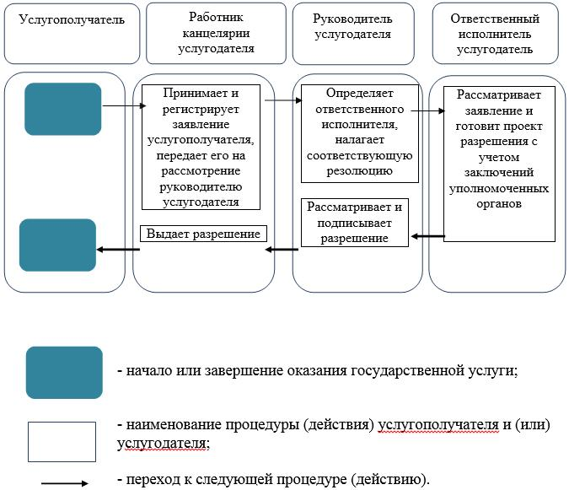

|  |  |
| --- | --- |
|  | Утвержден постановлением акимата Алматинской области от "22" сентября 2015 года № 420 |

**Регламент государственной услуги "Предоставление водных объектов в обособленное или совместное пользование на конкурсной основе"**

**1. Общие положения**

      1:Государственная услуга "Предоставление водных объектов в обособленное или совместное пользование на конкурсной основе" (далее – государственная услуга) оказывается бесплатно физическим и юридическим лицам (далее – услугополучатель) государственным учреждением "Управление природных ресурсов и регулирования природопользования Алматинской области" (далее – услугодатель).   
      Государственная услуга оказывается на основании стандарта государственной услуги "Предоставление водных объектов в обособленное или совместное пользование на конкурсной основе", утвержденного приказом Министра сельского хозяйства Республики Казахстан от 6 мая 2015 года № 19-1/422 (далее – Стандарт).   
      2. Форма оказания государственной услуги: бумажная.   
      3. Результат оказания государственной услуги – договор о представлении водного объекта в обособленное или совместное пользование между местным исполнительным органом области и победителем конкурса в бумажном виде на основании решения местного исполнительного органа области о предоставлении водного объекта в обособленное или совместное пользование и (или) протокола конкурсной комиссии об итогах конкурса (далее – договор).

**2.. Описание порядка действий структурных подразделений (работников) услугодателя в процессе оказания государственной услуги**

      4. Основанием для начала процедуры (действия) по оказанию государственной услуги является обращение услугополучателя (либо его представителя по доверенности) с пакетом документов, указанных в пункте 9 Стандарта.  
      5. Содержание каждой процедуры (действия), входящей в состав процесса оказания государственной услуги, длительность его выполнения и результат:   
      1). прием и регистрация документов, направление руководителю   
      услугодателя. Результат – прием и регистрация документов;   
      2) рассмотрение документов и определение ответственного исполнителя услугодателя. Результат – определение ответственного исполнителя услугодателя;  
      3) проверка полноты документов, подготовка документов для оформления договора, составление договора и направление на подпись руководителю услугодателя; Результат – составление договора;  
      4) подписание результата оказания государственной услуги и направление в канцелярию услугодателя. Результат – подписание результата оказания государственной услуги;  
      5) выдача результата оказания государственной услуги услугополучателю. Результат – запись в журнале регистрации о выдаче результата государственной услуги и роспись услугополучателя о получении государственной услуги.   
      Длительность выполнения каждой процедуры (действия), входящей в состав процесса оказания государственной услуги, согласно пункту 4 Стандарта.

**3. Описание порядка взаимодействия структурных подразделений (работников) услугодателя в процессе оказания государственной услуги**

      6. .Перечень структурных подразделений (работников) услугодателя, которые участвуют в процессе оказания государственной услуги:  
      1) работник канцелярии услугодателя;  
      2) руководитель услугодателя;  
      3) ответственный исполнитель услугодателя.  
      7.. Описание последовательности процедур (действий) между структурными подразделениями (работниками) с указанием длительности каждой процедуры (действия) приведено в приложении настоящего регламента "Справочнике бизнес – процессов оказания государственной услуги".

|  |  |
| --- | --- |
|  | Приложение к регламенту государственной услуги "Предоставление водных объектов в обособленное или совместное пользование на конкурсной основе" |

**Справочник бизнес-процессов оказания государственной услуги**

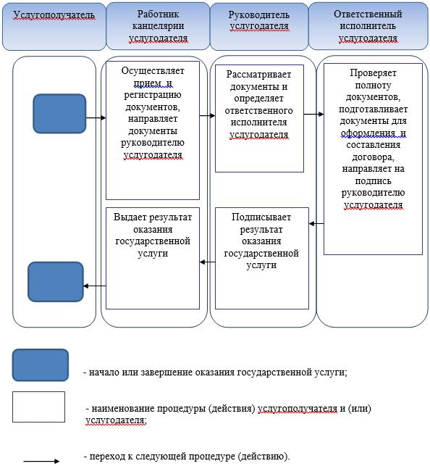

© 2012. РГП на ПХВ «Институт законодательства и правовой информации Республики Казахстан» Министерства юстиции Республики Казахстан